
МИНОБРНАУКИ РОССИИ
Федеральное государственное бюджетное образовательное учреждение
высшего образования
«МИРЭА − Российский технологический университет»
РТУ МИРЭА
Институт информационных технологий (ИИТ)
Кафедра практической и прикладной информатики (ППИ)

ОТЧЕТ ПО ПРАКТИЧЕСКОЙ РАБОТЕ
по дисциплине «Моделирование бизнес-процессов»

Практическое занятие № 10

Студент группы ИНБО-01-17 | ИКБО-50-23, Павлов Н.С. | (подпись)
Преподаватель | Ивахник Д.Е. | (подпись)
Отчет представлен | «___»________202__г.

Москва 2025 г.
Цель занятия: знакомство с функциональными возможностями программного обеспечения по созданию моделей процессов в методологии BPMN.

Постановка задачи:
- в интерактивном режиме изучить возможности построения бизнес-процесса в нотации BPMN,
- на основе выданного преподавателем задания построить бизнес-процесс в нотации BPMN
Задание 1: Построить модель процесса по сказке «Репка».
Задание 2: Построить модель процесса «Нанять сотрудника» в BPMN и провести его детализацию.

Результат работы:
Задание 1:
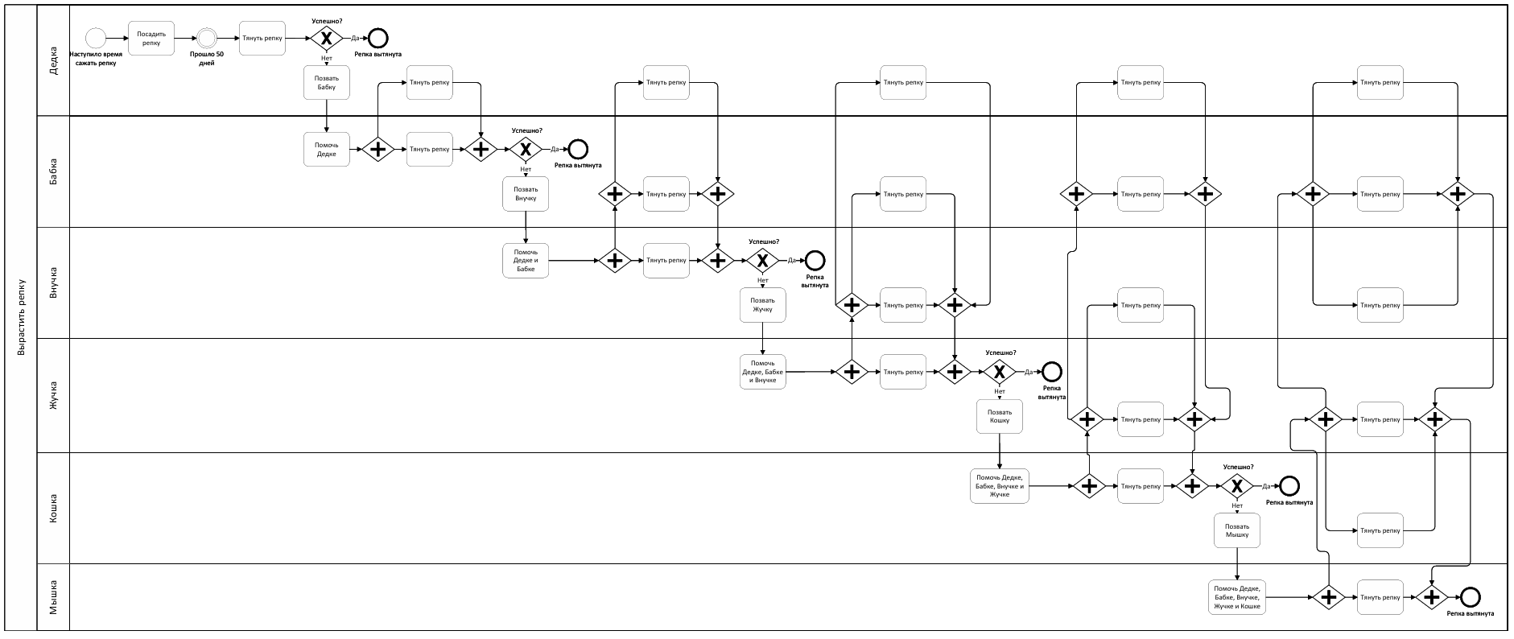
Рисунок 1 – Модель процесса «Вырастить репку»

Задание 2:
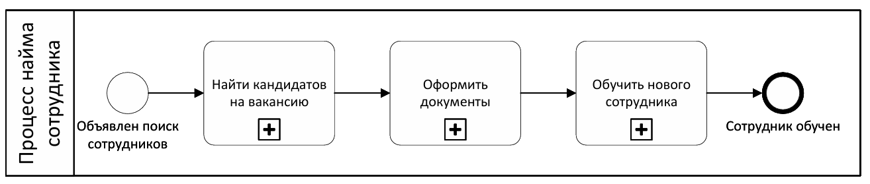
Рисунок 2 – Модель процесса «Нанять сотрудника»
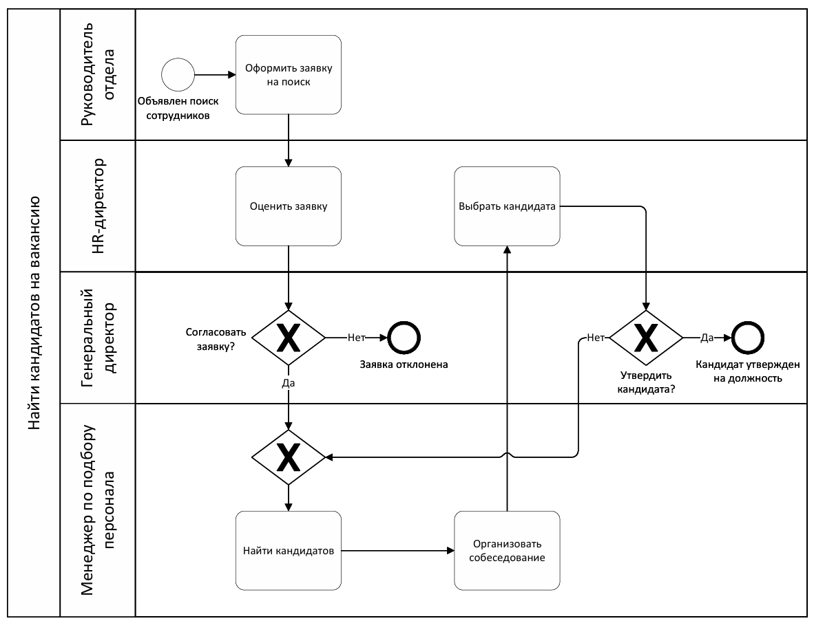
Рисунок 3 – Модель подпроцесса «Найти кандидатов на вакансию»
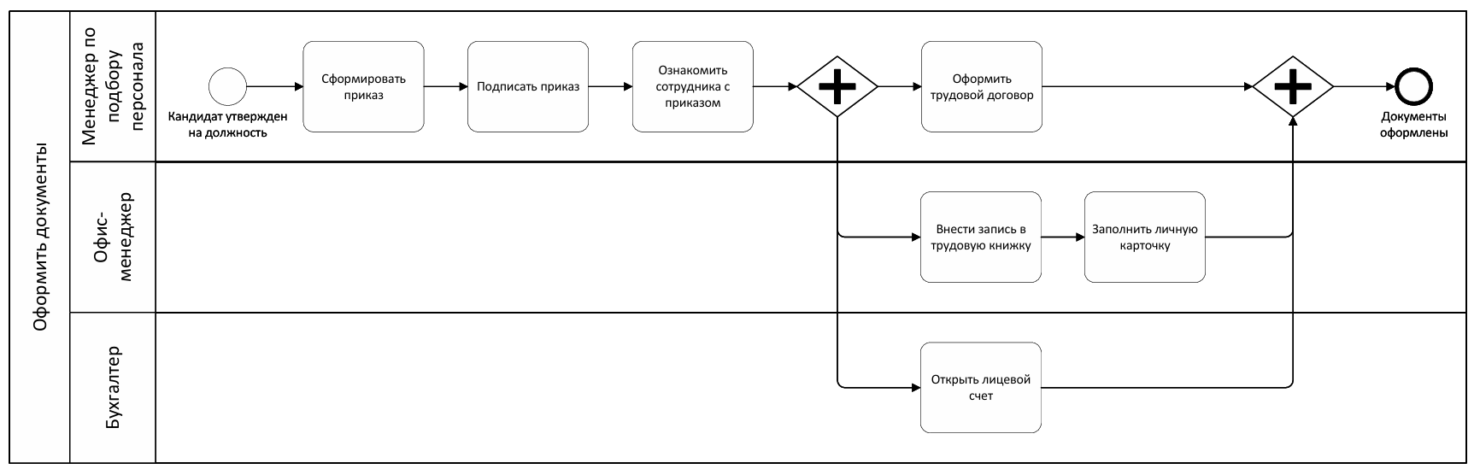
Рисунок 4 – Модель подпроцесса «Оформить документы»
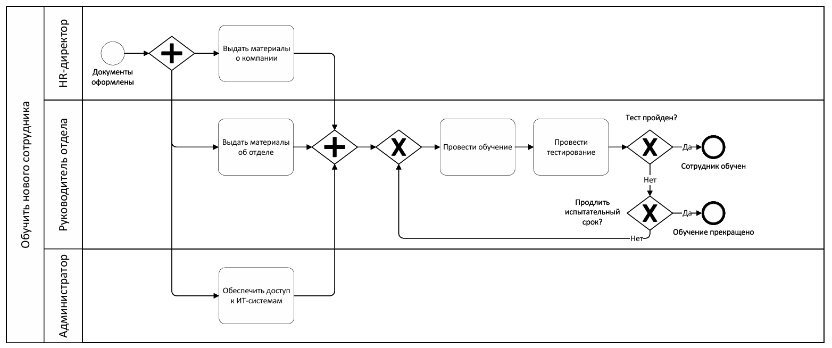
Рисунок 5 – Модель подпроцесса «Обучить нового сотрудника»

Список использованных источников и литературы:
1. Размещенное в СДО как «Моделирование бизнес-процессов_Лекция» исправленное и дополненное учебное пособие по «Моделированию бизнес-процессов» [Электронный ресурс]: учебное пособие / Ю. В. Кириллина, И. А. Семичастнов. — М.: РТУ МИРЭА
2. Долганова О. И., Виноградова Е. В., Лобанова А. М. Моделирование бизнес-процессов [Электронный ресурс]: Учебник и практикум для вузов. - Москва: Юрайт, 2020. - 289 с – Режим доступа: https://urait.ru/bcode/450550

